Esta herramienta permite identificar el sistema de vinculación más significativo de cada familia o de cada persona, la red social personal se registra en un mapa que incluye a todos los individuos con los que interactúa una persona dada y se sistematiza en cuatro cuadrantes:
- Familia
- Ocupación
- Instituciones y profesionales
- Vida Social

Sobre estos cuadrantes se establecen tres círculos concéntricos:
- Un círculo interior en el que se representan las relaciones íntimas tales como familiares con contacto cotidiano y amigos cercanos.
- Un círculo intermedio en el que representan las relaciones con menor grado de compromiso tales como relaciones sociales o profesionales en las cuales se establece contacto personal, pero sin intimidad.
- Un círculo externo en el que se representan las relaciones ocasionales y conocidos.

Diagrama 1. Mapa de Pertenencia Actual: Lo que percibo
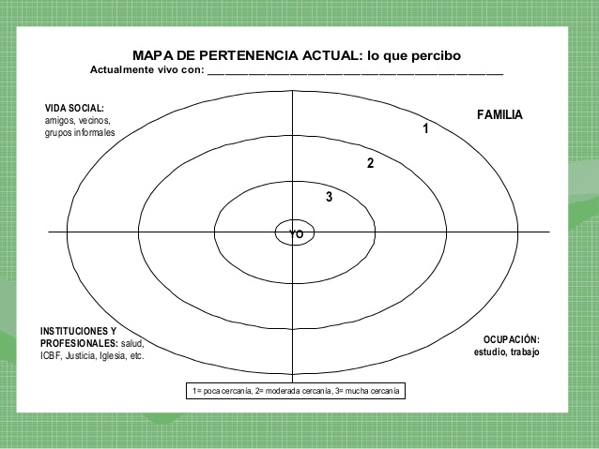
Lectura automatizada del mapa — Actual
{analisisActual}

En general, se trata de nutrir este mapa explorando juntamente con la familia a través de preguntas con miras a establecer quienes componen su red, la conexión entre sus integrantes acceso a los contactos y disponibilidad, apoyo emocional y contención entre otros. A manera de ejemplo, se ilustran algunas preguntas:
- ¿Quiénes son las personas importantes en tu vida?
Respuesta: {respuestaPersonasImportantes}
- ¿Con quién has hablado, o te has visto en la última semana?
Respuesta: {respuestaContactoReciente}
- Cuándo tienes ganas de hacer un poco de vida social, ¿A quién llamas?
Respuesta: {respuestaVidaSocial}
- Cuando te encuentras en dificultades ¿A qué personas acudes? ¿Qué hace que siempre que esto sucede acudas a esta misma persona?
Respuesta: {respuestaDificultadesQuienes}
¿Qué hace que siempre acuda a esta misma persona? {respuestaDificultadesPorQue}

Cabe anotar que el mapa de pertenencia actual da cuenta de lo que actualmente cada familia o persona percibe, mientras que el potencial hace referencia a las proyecciones que se tienen o lo que quisieran frente a estas relaciones.

Diagrama 2. Mapa de Pertenencia Potencial: lo que quisiera
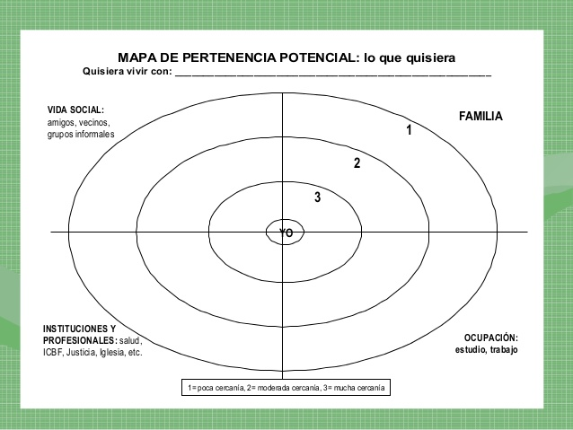
Lectura automatizada del mapa — Potencial
{analisisPotencial}

En su estructura es tomado del modelo de la Red Social, desarrollado por Carlos Sluzki en el cual “los contextos culturales en los que estamos sumergidos, los contextos políticos, económicos y religiosos, de circunstancias medio ambientales, de existencia o carencia de servicios públicos, de idiosincrasias forman parte de mundo relacional de un individuo” La Red Social: frontera de la práctica sistémica. Ed. Gedisa (1998)
Tomado de Lineamientos Técnicos para la Inclusión y Atención de Familias (ICBF, 2009)

